|  |  |
| --- | --- |
| ICS | 91.160.10 |
| CCS | |  | | --- | | D:\000000部门项目\09标准化插件开发\程序源代码\StandardEditor_ShanDongKeXieYuan\团标首页面字母T.pngD:\000000部门项目\09标准化插件开发\程序源代码\StandardEditor_ShanDongKeXieYuan\团标首页面字母T后面的反斜杠.png SILA |   K 70 |

上海浦东智能照明联合会团体标准

T/SILA 010—2022

办公照明智能化规范

Intelligent Office Lighting Specification

XXXX - XX - XX发布

XXXX - XX - XX实施

上海浦东智能照明联合会  发布

目次

[前言 II](#_Toc114920988)

[引言 III](#_Toc114920989)

[1 范围 1](#_Toc114920990)

[2 规范性引用文件 1](#_Toc114920991)

[3 术语和定义 1](#_Toc114920992)

[4 基本规定 3](#_Toc114920993)

[5 办公照明智能化系统要求 3](#_Toc114920994)

[5.1 一般规定 3](#_Toc114920995)

[5.2 系统构成和功能 3](#_Toc114920996)

[5.3 办公照明智能化系统的组成 7](#_Toc114920997)

[5.4 办公照明智能化系统安全 9](#_Toc114920998)

[6 办公照明应用场所要求、智能控制策略和系统工程设计 10](#_Toc114920999)

[6.1 一般规定 10](#_Toc114921000)

[6.2 办公照明分区和照明质量 11](#_Toc114921001)

[6.3 办公照明常用智能化策略 11](#_Toc114921002)

[6.4 办公照明智能化系统设计内容和流程 13](#_Toc114921003)

[7 安装与调试 13](#_Toc114921004)

[7.1 一般规定 13](#_Toc114921005)

[7.2 安装要求 13](#_Toc114921006)

[7.3 系统调试 14](#_Toc114921007)

[8 验收 15](#_Toc114921008)

[8.1 一般规定 15](#_Toc114921009)

[8.2 现场检验 15](#_Toc114921010)

[附录A（资料性） 有线协议 17](#_Toc114921011)

[附录B（资料性） 无线协议 20](#_Toc114921015)

[参考文献 23](#_Toc114921018)

1. 前言

本文件按照GB/T 1.1—2020《标准化工作导则 第1部分：标准化文件的结构和起草规则》的规定起草。

本文件由上海浦东智能照明联合会提出并归口。

请注意本文件的某些内容可能涉及专利。本文件的发布机构不承担识别专利的责任。

本文件起草单位：上海浦东智能照明联合会、昕诺飞（中国）投资有限公司、杭州涂鸦信息技术有限公司、欧普照明股份有限公司、利尔达科技集团股份有限公司、永林电子（上海）有限公司、深圳迈睿智能科技有限公司、惠州雷士光电科技有限公司、深圳市晟瑞科技有限公司、嘉兴威凯检测技术有限公司、上海时代之光照明电器检测有限公司、上海屹店智能科技有限公司、上海子光信息科技有限公司、TCL华瑞照明科技（惠州）有限公司、宁波赛耐比光电科技有限公司、上海顺舟智能科技股份有限公司、苏州UL美华认证有限公司、广东科谷电源股份有限公司、青岛鼎鼎安全技术有限公司、深圳觅感科技有限公司、横店集团得邦照明股份有限公司、深圳福凯半导体技术股份有限公司、广东柏科电源有限公司、广东智多多智能科技有限公司、励桓科技（上海）有限公司、深圳市万佳安物联科技股份有限公司、北京富奥星电子技术有限公司、深圳微自然创新科技有限公司、隔空（上海）智能科技有限公司、深圳市奇脉电子技术有限公司、佛山电器照明股份有限公司、浙江北光科技股份有限公司、深圳市易探科技有限公司、非凡士智能科技（苏州）有限公司、郎德万斯运营管理（深圳）有限公司、深圳市绿色半导体照明有限公司、中山市科威腾智能照明科技有限公司、上海道生物联技术有限公司。

本文件主要起草人：陆燕、刘继武、安波、卑力钧、徐敏馨、赵娟、王春林、闫舒雅、庄晓波、黄峰、代照亮、黄嵩、龚飞、姜翔、沈良、陈华明、陈少屏、马金花、要华、欧阳智海、窦斌、王渊、方俊华、蔡丽君、李成彪、徐东、黄志遠、赵盼、叶飞、朱春强、李进标、戴姣华、王志磊、贾富利、胡松繁、许明、张鹏、李江涛、谢毅、张晴晴、何德宽、杨志超、陈龙、苗飞、杨娟芬、王如、黄迪、王锡忠、唐艳妮、邹汉强、张克非。

1. 引言

本文件属于上海浦东智能照明联合会为推动智能照明的发展，所组织的重点行业标准之一。

基于当前国家重点设定的2030年碳达峰和2060年碳中和的时代背景，后疫情时代企业和员工对健康照明的突出关注，以及目前办公照明智能化技术迅速发展的形式，营造良好先进的室内办公环境，满足经济社会高质量发展的需要，制定了本标准。

办公环境是人们需要长期工作活动的地方。办公环境的照明灯具工作时间长，数量多，耗能大，以大限度地进行节能不仅可以降低企业的开支，同时降低地球能源的损耗，减少碳排放。在采用节能灯具的基础上，通过办公照明的智能化和不同控制策略的采用，可以实现按需照明、感应照明、定时照明和日光照明平衡等带来的多次节能好处。同时通过办公照明的智能化，可以实现人因照明、开灯渐亮、智能场景化等带来的舒适性提升。舒适健康的照明可以让人心情怡悦，同时也能提高工作效率，后续也会有新的标准出台。

办公照明智能化系统是一套完整的智能照明控制系统，对办公照明进行智能化和自动化控制，系统协议可以是有线协议，例如DALI、KNX和PLC等；也可以是无线协议，例如ZigBee、蓝牙和Wi-Fi等。系统组成包含以下几个部分：输入设备、输出设备、控制管理设备、调试软件与控制管理软件。通过按需管理（在需要的时候，需要的区域把灯点亮到合适的照度），采用适合的控制策略以节约能源和降低运行费用。

由于智能化相关的法规发展很快，请各工程建设和设计单位同时参考国家、行业和地方的设计和建设标准，是否符合本规范要求，由相关责任主体判定。

本文件将为今后办公智能化的普及起到积极的推动化作用，并给今后的国家和其它地方标准等提供参照。

办公照明智能化规范

* 1. 范围

本文件旨在引导办公照明智能化的实施，重点涵盖了办公照明智能化的系统要求和设计，并涉及安装、调试和维护。

本文件适用于新建、扩建和改建的办公建筑室内以及既有办公建筑的改造工程。

* 1. 规范性引用文件

下列文件中的内容通过文中的规范性引用而构成本文件必不可少的条款。其中，注日期的引用文件，仅该日期对应的版本适用于本文件；不注日期的引用文件，其最新版本（包括所有的修改单）适用于本文件。

GB/T 5699 采光测量方法

GB/T 5700 照明测量方法

GB/T 17626（所有部分）电磁兼容试验和测量技术

GB/T 22239—2019 信息安全技术 信息系统安全等级保护基本要求

GB/T 35136—2017 智能家居自动控制设备通用技术要求

GB 50034—2013 建筑照明设计标准

GB 50339 智能建筑工程质量验收规范

GB/T 51315—2018 射频识别应用工程技术标准

GB 55015—2021 建筑节能与可再生能源利用通用规范

GB 55016—2021 建筑环境通用规范

T/CECS 612—2019 智能照明控制系统技术规程

DBJ/T 13—231—2016 建筑智能照明系统工程技术规范

EN12464—1—2021 光和照明-工作场所照明Light and lighting - Lighting of work places - Part 1: Indoor work places

* 1. 术语和定义

GB 50034—2013，T/CECS 612—2019界定的术语和定义适用于本文件。

照明质量 Lighting quality

用于表征照明特性符合用户需求和其他应用要求的整体特性的度量。

平均照度average illuminance

规定表面上各点的照度平均值。

照度均匀度 uniformity ratio of illuminance

规定表面上的最小照度与平均照度之比。符号为U0。

统一眩光值（UGR）unified glare rating

国际照明委员会（CIE) 用于度量处于室内视觉环境中的照明 装置发出的光对人眼引起不舒适感主观反应的心理参量。

一般显色指数general colour rendering index

光源对国际照明委员会（CIE）规定的第1~8种标准颜色样品显色指数的平均值。通称显色指数，符号是Ra。

色温colour temperature

当某一种光源（热辐射光源）的色品与某一温度下的完全辐射体（黑体）的色品完全相同时，完全辐射体（黑体）的温度，简称色温。符号为 Tc，单位为开（K）。

相关色温 correlated colour temperature

当某一种光源（气体放电光源）的色品与某一温度下的完全辐射体（黑体）的色品最接近时完全辐射体（黑体）的温度，简称相关色温。符号为 Tcp，单位为开（K）。

照明功率密度lighting power density(LPD)

单位面积上一般照明的安装功率（包括光源、镇流器或变压器等附属用电器件），单位为瓦特每平方米（W/m2）。

闪烁 flicker

静态环境中的静止观察者由亮度或光谱分布随时间波动的光刺激引起视觉不稳定的感知。

频闪效应 stroboscopic effect

在以一定频率变化的光照射下，观察到物体运动显现出不同于其实际运动的现象。

频闪效应可视度（SVM） stroboscopic effect visibility measure

光输出频率范围为80 Hz～2000 Hz时，短期内频闪效应影响程度的度量。

（光）闪变指数（PstLM） short-term flicker indicator of illuminance

短期内低频（80 Hz以内）光输出闪烁影响程度的度量。

绿色照明 green lights

节约能源、保护环境、安全舒适，有益于提高人们生产、工作、学习效率和生活质量，保护身心健康的照明。

健康照明 healthful lighting

基于视觉和非视觉效应，改善光环境质量，有助于人们生理和心理健康的照明。

智能照明控制系统 smart lighting control system

利用计算机、网络通信、自动控制等技术，通过对环境信息和用户需求信息进行分析和处理，实施特定的控制策略，对照明系统进行整体控制和管理，以达到预期照明效果的控制系统。

控制管理设备 management equipment

利用计算机网络系统对照明控制进行自动化操作和可视化管理的设备，包括计算机、网络设备、管理软件、系统附件等。

通常包括中央控制管理设备，还可包括中间控制管理设备和现场控制管理设备。

输入设备 input device

将现场采集到的信息转化为系统信号的设备，包括传感器、控制面板、遥控器等。

输出设备 output device

接收系统信号并实现照明控制的设备，包括开关控制器、调光控制器等。

通信网络 communication network

以传输、交换、接入等通信设施和通信协议等相关工作程序有机建立的系统。

* 1. 基本规定

办公照明的视觉要求是办公照明质量衡量的基础，并在此基础上进行非视觉要求质量的探讨。

办公照明智能化的要求应当因项目而决定最佳的方案，既考虑到照明质量，还应当考虑到项目预算和今后的运行、维护等。

灯具的标准应当符合下列标准要求：

1. 固定式灯具应符合GB 7000.1—2015、GB 7000.201—2008的要求；
2. 嵌入式灯具应符合GB 7000.1—2015、GB 7000.202的要求；
3. 可移式灯具应符合GB 7000.1—2015、GB 7000.204的要求；
4. 无线电骚扰特性应符合GB/T 17743的要求；
5. 谐波电流应符合GB 17625.1的要求；
6. 灯具的视网膜蓝光危害等级应为RG0。

系统的设计和实施应满足《GB 55015-2021》的节能控制的管理要求。

建筑照明智能控制应符合现行国家标准《智能建筑设计标准》GB 50314、《控制网络HBES技术规范——住宅和楼宇控制系统》GB/T 20965、《建筑自动化和控制系统》GB/T 28847的规定。控制管理设备供配电系统应符合现行国家标准《供配电系统设计规范》GB 50052和《电子信息系统机房设计规范》GB 50174的规定。

* 1. 办公照明智能化系统要求
     1. 一般规定

智能照明控制系统应具有安全性、可靠性、兼容性、开放性和可拓展性。

系统应具备手动操作功能及自动控制功能，并可设置不同场景的控制模式。

系统在断开网络的情况下应能维持灯具的开关、调光、场景、感应等功能正常的正常运行。

系统应具备较高的安全性，如通信、访问、信息等安全。要注意信息的保护和隔离，应充分针对不同的应用和不同的网络通信环境，采取不同措施，包括系统安全机制、数据存取的权限控制。

系统应具备良好的人机交互界面。

智能照明控制系统应能提供与其他系统协调适配的通用接口及协议，或二次开发API能力，支持与其它符合软硬件接口标准的设备互连，以实现数据传输、信息交换和系统之间的联动，系统应预留与其他系统联动和集成的接口，可增添新的子系统和功能。

系统的设计应遵循“优化配置,适度超前”的原则。

* + 1. 系统构成和功能
       1. 系统的构成

智能照明控制系统应包含硬件和软件两部分。硬件由控制管理设备、输入设备、输出设备和通信网络构成；控制管理设备包括中央控制管理设备，还可包括中间控制管理设备和现场控制管理设备。软件有调试软件、监控控制管理软件、数据云平台等。通信协议包括有线通信协议（见附录A），如DALI、KNX、PLC等；也包括无线通信协议（见附录B），如ZigBee，蓝牙、Wi-Fi等。智能照明控制系统框架图如图1所示。

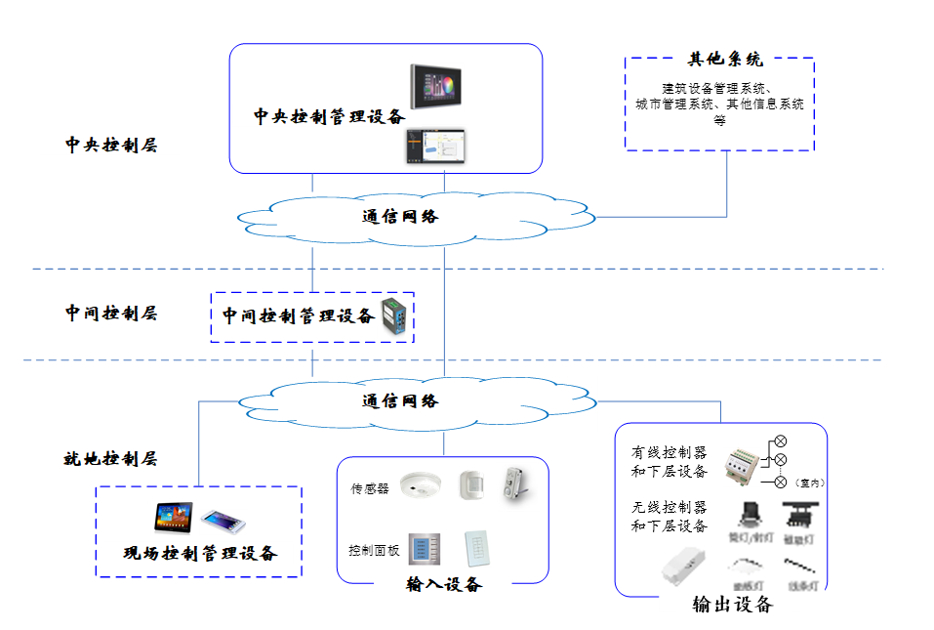

1. 智能照明控制系统框架图

同时随着既有建筑改造的时代来临，在新旧室内办公中，无线系统的应用越来越广泛和灵活。我们也看到局部空间中，无线照明控制系统甚至可以脱离网关，独立运行。局部办公空间无线智能照明控制系统示意图如图2所示。

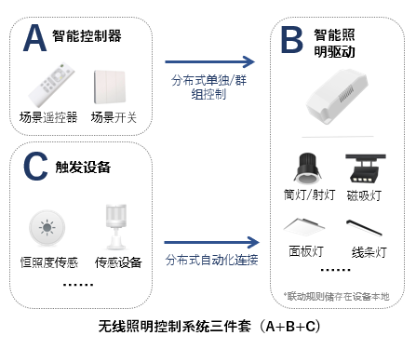

1. 局部办公空间无线智能照明控制系统示意图（可脱离于网关运行）
   * + 1. 系统的基本功能
          1. 单灯控制功能

单灯控制功能应满足下列功能要求：

1. 应能够设置手动开自动关、自动开关或一键全开全关等开关控制模式；
2. 应支持本地或远程开关、调光、调色控制；
3. 应支持步进、级调、最大值、最小值快速调光、调色功能；
4. 调光和调色过程应采用舒适的渐变过渡调节控制，调节过程应保持变化一致、无抖动、无视觉闪烁、无明显延迟，有条件可支持设置渐变过渡时间；
5. 应能够按照明需求实现时钟或定时调光控制功能；
6. 应具备调光、调色值或场景记忆功能，通过场景一键调用预设值；
7. 调光曲线应采用对数调光或线性调光；
8. 宜支持断电记忆功能，记忆灯具断电前的开关、调光、调色状态；
9. 当发生通讯故障时，灯具或电气设备在离线时宜能按预设程序正常运行；
10. 宜支持时间、感应、声音等自动开关控制方式；
11. 灯具可结合自身或外部传感器实现恒照度等自动调光控制功能；
12. 宜能够按照明需求实现时钟或定时调色控制功能，有条件可支持生物节律功能，不同时间段输出不同的色温。
    * + - 1. 群组控制功能

群组控制功能应满足下列功能要求：

1. 应能够对灯具进行分组、分区，同组、同区的设备可以设置开关、调光、调色等功能并保持一致性；
2. 应能够设置手动开自动关、自动开关或一键全开全关等开关控制模式；
3. 应支持本地或远程开关、调光、调色控制；
4. 应支持步进、级调、最大值、最小值快速调光、调色功能；
5. 调光和调色过程应采用舒适的渐变过渡调节控制，调节过程应保持变化一致、无抖动、无视觉闪烁、无明显延迟，有条件可支持设置渐变过渡时间；
6. 调光曲线应采用对数调光或线性调光；
7. 应能够按照明需求实现时钟或定时调光控制功能；
8. 应具备调光、调色值或场景记忆功能，通过场景一键调用预设值；
9. 宜支持断电记忆功能，记忆灯具断电前的开关、调光、调色状态；
10. 当发生通讯故障时，灯具或电气设备在离线时宜能按预设程序正常运行；
11. 宜支持时间、感应、声音等自动开关控制方式；
12. 灯具可结合自身或外部传感器实现恒照度等自动调光控制功能；
13. 宜能够按照明需求实现时钟或定时调色控制功能，有条件可支持生物节律功能，不同时间段输出不同的色温。
    * + - 1. 本地/远程控制功能

本地/远程控制功能应满足下列功能要求：

1. 应支持本地或远程对设备进行状态查看及控制等操作；
2. 应本地控制支持按键、遥控器或语音等触发方式，本地控制状态与系统实时保持同步；
3. 远程控制应支持配置类型切换，支持设备按钮展示与控制，支持仪表盘展示，支持设备状态展示，支持设备控制、群组控制、日程管理、场景执行等相应操作；
4. 应支持场景模板配置、模板类型筛选、模板增删改查、分配空间筛选、模板批量下发；
5. 应支持通过远程系统配置在线更新升级设备固件；
6. 应支持异常信息推送，或根据使用方实际使用需求自定义事件并推送信息；
7. 本地网关或云平台需提供API接口，可供第三方平台对接；
8. 互联网断开时应不影响本地控制功能；
9. 设备支持有线或无线通用物联网传输协议入网，可支持本地或远程对设备进行各类信息采集，包括设备的状态、传感量、配置参数等信息进行采集；
10. 宜支持汇总系统的运行数据，可本地或远程设定参数、控制逻辑。
    * + - 1. 场景控制功能

场景控制功能应满足下列功能要求：

1. 应能够按用户需求对预先设置的场景面板进行手动或自动切换控制，包括一键执行预设场景控制，如：工作、加班、会议、迎宾、明亮、节能、自动、午休、午餐、演讲、投影；
2. 应保持场景内同一群组内的开关、调光、调色的一致性。
   * + - 1. 时钟控制功能

时钟控制功能应满足下列功能要求：

1. 应根据区域作息规律，对不同区域，不同位置的灯具实行定时执行，如上班、下班、午餐、清洁等；
2. 应可根据不同日期如工作日、节假日等，为不同区域设置可自动执行的场景。
   * + - 1. 传感联动控制功能

传感联动控制功能应满足下列功能要求：

1. 应在合适的公共区域采用人员动静传感器联动灯具开关或调光，做到人来灯亮，人走灯灭；或者人来调高亮度，人走调低亮度；
2. 在靠近天然采光的窗边，宜采用光敏传感器或恒照度传感器与灯具联动控制，将每一行平行于窗户的灯具都分为单独的回路，以便进行不同的光输出调节，保证整个工作空间内的照度平衡。
   * + - 1. 能耗统计功能

能耗统计功能应满足下列功能要求：

1. 系统应具备用电信息采集能力，用电信息数据至少包括：正向有功累积、电压、电流、有功功率等，精度需达到2级精度（±2%）以上要求；
2. 支持应对各类用电负荷电参量数据进行分类采集及存储；
3. 支持耗电量的数据统计，可形成以日、周、月、年或自定义周期的统计报表；
4. 支持应能耗信息分区域、分类型统计及筛选；
5. 支持能耗数据应可视化呈现，形成数据报表，报表支持导出；
6. 宜支持能源使用定额分配统计、定额用电额度预警、定额用电超额报警、定额电费超额预警及报警；
7. 宜支持数据的端边云组合式存储；
8. 宜支持分时电价的计算。
   * + - 1. 故障报警功能

故障报警功能应满足下列功能要求：

1. 应支持控制模块和网关模块的离线告警及控制与状态不一致的反馈；
2. 应支持实时监听报警信息，接收各设备上报的报警和故障信息，可提供故障报警级别分类，能够根据报警级别发送报警信息，可通过手机推送、短信通知等方式通知相关设备负责人；
3. 应支持对所有报警及事件包括报警时间、报警原因、关联设备、场景模式等进行记录保存，并可按事件类型进行检索；
4. 应支持策略配置，可对不同的报警及事件之间的关联性进行定义，实现报警及事件和设备之间的智能联动控制；
5. 发生通信故障时，系统输入输出设备应能按预设程序正常运行；
6. 应具有断电或发生故障时自动反馈、自锁和存储记忆功能；
7. 当发生故障报警时，宜支持人工关闭故障提示功能；当故障排除时，应支持设备自动恢复运行功能。
   * + - 1. 设备管理功能

设备管理功能应满足下列功能要求：

1. 设备出厂信息管理，包括设备名称、通信地址、设备厂商、硬件版本号、软件版本号、设备类型、信道方式等；
2. 支持手动或自动方式添加设备；手动添加方式包括手动录入或APP扫描设备二维码两种方式，自动方式是设备自动搜索网络加入到系统；
3. 设备添加进入系统后，系统需支持配置相应设备的逻辑名称、安装位置、安装时间、分区、分群组等信息；
4. 系统支持对设备的档案信息进行增删改查操作；
5. 可通过远程查询设备总数、在线、离线、故障等相关信息；
6. 宜具备防误触发控制面板物理开关复位功能，避免用户误操作影响灯具正常信号；
7. 宜支持设备的批量添加、移除功能；
8. 宜支持设备的远程在线升级功能；
9. 可对系统设备进行资产管理。
   * + - 1. 权限管理功能

权限管理功能应满足下列功能要求：

1. 系统应支持设定一个或多个用户，每个用户应设置不同的管理权限，用于系统的使用、管理和维护；
2. 系统应支持设定同一用户属于一个或多个角色；
3. 系统应支持一个超级管理员角色，具有系统的最高管理权限。
   * + 1. 系统的扩展功能

办公照明智能控制系统还可与其他非照明系统进行对接和联动，以实现整体办公环境智能化和舒适性的需求。

智能联动功能要求如下：

1. 应支持与遮阳设施的联动控制；
2. 应支持与照度传感器、人体存在传感器、红外传感器、微波传感器等传感设备的联动控制；
3. 应支持与控制面板的联动控制；
4. 应支持本地控制；
5. 智能联动功能应支持选择开启或关闭功能；
6. 宜支持与多媒体投影系统的联动控制；
7. 宜支持会议预约系统的联动控制；
8. 宜支持与新风系统、空调设备、净化设备的联动控制；
9. 宜支持与视频监控系统、门禁设备的联动控制；
10. 系统应具有开放性，具有多种数据接口，可通过API、SDK与Modbus、KNX等第三方系统对接，以及云云对接；
11. 宜实现与火灾自动报警系统、建筑设备管理系统、安全技术防范系统等智能化系统的通信联网、联动控制。
    * 1. 办公照明智能化系统的组成
         1. 控制管理设备

办公照明智能照明控制系统的硬件设备由控制管理设备、输入设备、输出设备和通信网络构成。

系统管理设备实时获取各个输入设备的信息、并通过内部逻辑分析后，控制输出设备的输出，以实现特定的功能；同时系统管理设备通过IP网络连接到局域网或互联网，实现大区域联动控制和远程控制与监控。控制管理设备一般包括但不限于网关、总线电源、边界路由器等设备。

控制管理设备要求如下：

1. 应能通过对环境信息和用户需求进行分析和处理，实施实现特定的控制策略，对照明系统进行整体控制、管理及参数设定；
2. 应能与系统中的输入输出设备进行通信；
3. 应能进行历史记录、存档及统计分析；
4. 应能进行报警、故障、维护和操作信息记录；
5. 应具有易于辨认、操作的界面，宜能进行数据可视化展示；
6. 应能分级管理；
7. 应能接收其他系统的联动信号；
8. 应能进行系统数据的处理、计算和优化；
9. 应具有时钟校正功能；
10. 宜负责对接入系统的输入设备进行寻址和配置。并且将接收到的输入设备事件信息转化为控制指令，发送给输出设备；
11. 宜负责对接入系统的输出设备进行寻址，分组和配置。应用控制器可以直 接对输出设备发送开、关、调光、调色温、调色、调出场景等控制指令。
    * + 1. 软件控制功能

应设置各输入、输出设备的地址配对，必要时可用独立的软件进行地址的分组，分区等组合。地址设置好后，可使用手机端的APP或者计算机端的控制软件对灯具进行控制。

软件控制功能要求如下：

1. 应支持无线配网，可与灯具等设备进行无线通信，支持远程对设备进行各类信息采集，包括设备的状态、配置参数等信息进行采集；
2. 应支持分级权限管理，可支持客户登录界面并分配权限，同时可以新增客户和项目；
3. 应支持开关管理和系统重启功能；
4. 应支持场景管理，可单个设备控制，亦可按需求进行灵活分组，实现群控或分组控制；
5. 应支持根据现场调试的分组关系进行照明模式编辑与下发；
6. 应支持设置多种照明参数和联动效果，包括：触发前/后亮度，触发后亮度持续时间，触发后亮灯范围，亮灭调光速度，色温，是否进行光感控制，定时开关控制等；
7. 支持策略设计，可规定一天时间内如何切换照明方案。也可按照星期设定重复任务，或可按照法定节假日或工作日设定照明策略。可设置指定日的定时任务；
8. 应支持设备管理，包括设备搜索、参数设置、场景配置、固件升级、状态上报、设备信息管理、日志管理等；
9. 应支持延迟启动/关闭功能；
10. 应具有断电或发生故障时自锁和存储记忆功能；
11. 应支持设备的批量添加/移除功能；
12. 支持场景模板配置、模板类型筛选、模板增删改查、分配空间筛选、模板批量下发；
13. 支持系统配置在线更新升级设备固件；
14. 支持异常信息推送，或根据校方实际使用需求自定义事件并推送信息；
15. 支持远程管理和切换设备运行模式；
16. 互联网断开时应不影响本地控制功能；
17. 控制管理软件系统须具备API接口，并可根据用户需求开发能与其他系统进行对接实施统一管理；
18. 可读取耗电量数据并进行阶段耗电统计、改造节能率统计等。
    * + 1. 输入设备
           1. 输入设备的构成

输入设备将外界控制(环境)信号的转变为系统信号在总线(或无线)网络上传播，一般输入设备包括但不限于按键开关面板、触摸开关面板、中控屏、智能语音、红外遥控器、红外遥控接收器、红外人体感应器、微波人体感应器、光照传感器等。

* + - * 1. 开关面板/中控屏控制功能

开关面板/中控屏控制功能应满足下列功能要求：

1. 应支持开关管理和系统重启功能；
2. 应支持场景管理，可单个设备控制，亦可群体或分组控制；
3. 应支持设备管理，包括设备搜索、参数设置、场景配置、固件升级、状态上报、设备信息管理、日志管理等；
4. 应支持延迟启动/关闭功能；
5. 应具有断电或发生故障时自锁和存储记忆功能；
6. 互联网断开时应不影响本地控制功能；
7. 宜支持设备的批量添加/移除功能；
8. 宜支持设备的OTA升级功能；
9. 宜提供API接口，可供第三方平台对接。
   * + - 1. 语音控制功能

语音控制功能应满足下列功能要求：

1. 支持个性化唤醒词设置，避免误触发；
2. 支持灯具开关功能和场景切换功能；
3. 支持灯具亮度和色温调节功能；
4. 具有断电或发生故障时自锁和存储记忆功能；
5. 语音控制功能支持选择开启或关闭功能；
6. 语音控制出现故障时不影响本地控制功能。
   * + - 1. 传感器

光电传感器（光照度传感器）

光电传感器（光照度传感器）宜符合下列规定：

1. 光照度传感器测量范围宜为：室内：0 lx～1500 lx /0 lx～10000 lx，室外0 lx～1000 lx /0 lx～200000 lx，分辨率宜小于5 lx；
2. 探测角度宜大于±30度（垂直）；
3. 波长测量范围应为380 nm～780 nm，准确度应控制在±10%范围内；
4. 正常工作环境宜为：室内一般场所温度-5 ℃～+40 ℃、相对湿度0%～90%，室外温度-40 ℃～ +80 ℃、相对湿度0%～90%。特殊场所应根据实际使用环境确定；
5. 室外场所的传感器温度修正系数应符合行业标准《光照度计检定规程》JJG 245-2005的规定。

人体感应传感器

人体感应传感器宜符合下列规定：

1. 声音传感器接收频率范围宜为20 Hz～10000 Hz，强度宜为30 dB～120 dB，输出信号可为4 mA～20 mA，也可以数字信号；
2. 红外传感器
   1. 工作波长宜为7.5 μm～14 μm；
   2. 感应距离宜大于2.5 m ( 垂直)；
   3. 响应时间不宜超过0.5 ms。
3. 超声波传感器频率不宜小于22 kHz；
4. 一般宜为5.8 GHz或24 GHz；
5. 工作温度范围宜为-10 ℃～40 ℃；
6. 工作电源宜满足：AC 220V±20%，频率50Hz±1Hz或不超过DC 24V；
7. 传感器功耗不应大于0.5W，带有无线组网及通讯功能的传感器功耗不应大于1W。
   * + 1. 输出设备

输出设备主要是指用来直接连接灯具的设备，接收总线上信号，控制相应回路输出，实现对负载进行控制调节。一般有设备包括但不限于调光驱动器，调色温驱动器，调色彩驱动器、继电器开关等。

调光应满足下列要求：

1. 光源光通量上限不应高于额定光通量；
2. 调节亮度或照度时，不宜改变光源色度参数；
3. 调光应避免灯具系统产生频闪影响；
4. 功能照明调光设计应满足对数或线性度要求。

应限制调光设备对配电系统的谐波干扰，并应符合相关标准的规定。

* + 1. 办公照明智能化系统安全

用户可通过互联网、移动终端、控制面板等方式接入访问智能化系统，应满足如下接入访问安全。

管理功能要求如下：

1. 移动访问安全管理：系统控制软件或APP应进行安全检测，应采用校验技术或密码技术保证通信过程中数据的完整性。
2. 信息结构安全管理：应使用加密的设备入网、加密的API接口，动态口令，强密码，杜绝系统漏洞、不使用安全漏洞的第三方库等。应采用密码技术保证通信过程中数据的保密性。密码技术可以采用AES或国家密码主管部门颁布的相关标准密码算法。
3. 访问控制安全管理：仅接受授权用户和进程对系统、系统所存贮数据、输入和输出系统的数据的访问。仅限授权用户使用和修改远程控制命令。
4. 系统安全审计管理：应有第三方安全验证。
5. 入侵防范安全管理：应保证数据和隐私安全，避免个人隐私泄露、设备数据泄露，数据丢失；
6. 恶意代码防护管理：不访问未知网页，不加载来源不明的代码，采用入口过滤以避免安装恶意软件。
7. 通信安全防护管理：在通信中采用校验技术或密码技术传输，保证输入和输出系统的数据完整性。
8. 数据备份恢复：应提供重要数据的本地数据备份与恢复功能。
9. 系统的电气安全应符合国家现行有关标准的规定。
10. 系统的安全保护能力应符合现行国家标准《信息安全技术 信息系统安全等级保护基本要求》GB/T 22239第二级的要求。
11. 系统的电磁兼容性宜符合下列规定：
    1. 静电放电抗扰度应依据国家标准GB/T 17626.2—2018《电磁兼容 试验和测量技术 静电放电抗扰度试验》中3级试验等级进行测试，满足性能等级B要求；
    2. 射频电磁场辐射抗扰度应依据国家标准GB/T 17626.3—2016《电磁兼容 试验和测量技术 射频电磁场辐射抗扰度试验》中3级试验等级进行测试，满足性能等级A要求；
    3. 电快速瞬变脉冲群抗扰度应依据国家标准GB/T 17626.4—2018《电磁兼容 试验和测量技术 电快速瞬变脉冲群抗扰度试验》中4级试验等级进行测试，满足性能等级B要求；
    4. 浪涌（冲击）抗扰度应依据国家标准GB/T 17626.5—2019《电磁兼容 试验和测量技术 浪涌（冲击）抗扰度试验》中4级试验等级进行测试，满足性能等级B要求；
    5. 射频场感应的传导骚扰抗扰度应依据国家标准GB/T 17626.6—2017《电磁兼容 试验和测量技术 射频场感应的传导骚扰抗扰度》中3级试验等级进行测试，满足性能等级A要求；
    6. 电压暂降、短时中断和电压变化抗扰度应依据国家标准GB/T 17626.11—2008《电磁兼容 试验和测量技术 电压暂降、短时中断和电压变化的抗扰度试验》中2类试验等级进行测试，电压暂降、短时中断分别满足标准GB/T 18595—2014性能等级B和性能等级C要求。
    7. 办公照明应用场所要求、智能控制策略和系统工程设计
       1. 一般规定
          1. 办公照明的视觉要求是办公照明质量衡量的基础，办公空间的不同区域不仅需要满足平均照度、统一眩光值、一般显色指数和闪烁或频闪指标，还需要满足功率密度的指标，来实现绿色照明。
          2. 办公照明还会带来生理和心理的影响，这也是实现健康照明的基础。
          3. 办公照明智能化的设计是一个系统化工程，在选定合适的LED灯具和控制系统后，智能控制策略的选取和设计对于进一步的节能以及使用的便捷和舒适性也非常重要。
          4. 照明控制系统的设计是照明设计不可分割的部分，实践中应当充分考虑系统和灯具的匹配性，确保整体工作的稳定性。
          5. 随着智能照明控制技术的不断发展和变化，照明控制系统设计的内容创新也将带来新的惊喜。
       2. 办公照明分区和照明质量

办公照明通常会根据不同的功能用途进行分区，常见的分区：大开间办公区、个人办公室、普通会议室、视频会议室、计算机绘图室、档案室和图书馆、入口与前台区域、休息区和其它公共区域卫生间、走廊、电梯间、楼梯间等。对不同的分区，照明质量的要求也是不同的，需符合表1的规定。

1. 办公照明质量标准值

| 场所 | 平均照度  lx | 参考平面 | 统一眩光值 | 一般显色指数 | 闪烁或频闪指标 | | 功率密度  W/m2 |
| --- | --- | --- | --- | --- | --- | --- | --- |
|  | SVM |
| 大开间办公区 | 300 | 0.75m水平面 | ≤19 | ≥80 | ≤1 | ≤1 | ≤6.5 |
| 个人办公室 | 500 | 0.75m水平面 | ≤19 | ≥80 | ≤1 | ≤1 | ≤9.5 |
| 普通会议室 | 300 | 0.75m水平面 | ≤19 | ≥80 | ≤1 | ≤1 | ≤6.5 |
| 视频会议室 | 750 | 0.75m水平面 | ≤19 | ≥80 | ≤1 | ≤1 | ≤8.0 |
| 计算机绘图室 | 500 | 0.75m水平面 | ≤19 | ≥80 | ≤1 | ≤1 | ≤9.5 |
| 档案室和图书馆 | 300 | 0.75m水平面 | ≤19 | ≥80 | ≤1 | ≤1 | ≤8.0 |
| 入口与前台区域 | 200 | 0.75m水平面 | — | ≥80 | ≤1 | ≤1 | ≤8.0 |
| 休息区和其它公共区域卫生间 | 100 | — | — | ≥80 | ≤1 | ≤1.3 | — |
| 走廊 | 50 | — | — | ≥60 | ≤1 | ≤1.3 | — |
| 电梯间 | 100 | — | — | ≥60 | ≤1 | ≤1.3 | — |
| 楼梯间 | 50 | — | — | ≥60 | ≤1 | ≤1.3 | — |

照明不但能够满足人的视觉要求，还能带来生理和心理健康的影响。

根据当前关于非视觉领域的研究进展，虽然就如何建立更加精准、可量化的设计方法国际照明领域尚未达成一致意见，然而照明的光谱、强度、分布、照射时间和时长对于人的生理、心理影响已经得到了研究的广泛共识。

人的昼夜节律会受到光环境因素的影响，包括光照强度、峰值波长、人曝露在光环境中的时间点以及时间长度。不适当的光环境可以扰乱人体的褪黑素分泌以及身体内在的昼夜节律，进而对人体健康产生若干负面影响。因此，长期工作或停留的房间或 场所在晚上（19:00 以后），应限制入眼的昼夜节律有效光照水平。采用光源色温不宜高于4000 K。

同时基于一些动物模型的证据，色温较高的光源可以激活和提高认知能力并减少白天的困倦，有助于提高学习成绩和注意力。因此有条件的照明场所，可以采用光源色温 3000 K～6500 K，如光谱可调照明技术，实现白天较高色温，在晚上七点以后光源色温调至不高于4000 K或更低，有利于身心健康。

因此，照明设计应通过调节色温、空间亮度及其分布，满足非视觉需求，改善人的生理和心理状态，实现健康照明。

* + 1. 办公照明常用智能化策略
       1. 常用的办公照明智能化策略

办公智能化整体策略如下：

自动控制策略：用户通过控制面板、APP、智能遥控器等输入型设备，实现对单灯、区域、群组的开关控制、亮度控制、色温控制、色彩控制、场景控制等。

常见的办公智能自动控制策略如下：

1. 时钟控制策略：根据区域作息规律，对不同区域、不同位置的灯具实行定时控制策略；时钟控制策略可根据不同日期如工作日、节假日等，为不同区域设置可自动执行的场景；
2. 人感控制策略：在合适的公共区域（如开放办公区、会议室、走廊等）采用人员动静传感器联动灯具开关或调光，做到人来灯亮，人走灯灭；或者人来调高亮度，人走调低亮度；
3. 光感控制策略：光感控制策略的核心是最大限度利用自然光。在靠近天然采光的窗边，宜采用光敏传感器或恒照度传感器与灯具联动控制，将每一行平行于窗户的灯具都分为单独的回路，以便进行不同的光输出调节，保证整个工作空间内的照度平衡。
4. 节律控制策略：在无法接触到足够日光的情况下，利用照度和光色的变化所带来的照明非视觉效应，来模拟日光的活力。办公环境下的节律曲线可以根据专业模板或是用户自定义来设定；
5. 非照明设备联动策略：非照明类设备，如窗帘电机、空调系统、新风系统等也可接入照明控制系统，参与联动控制；
6. 语音控制：通过语音音箱来进行场景控制。
   * + 1. 主要场所智能化策略

办公照明的智能化策略通常是按照各场所的办公需求进行针对性设计的，各场所的智能化策略侧重点是不同的。见表2。

1. 主要场所智能化策略

| 场所 | 智能化策略 | 样例供参考 | 样例说明 |
| --- | --- | --- | --- |
| 大开间办公室 | 面板控制策略 | 设定场景供面板调用：  全亮场景：亮度：100%；色温：4000 K；  全关场景：亮度：0%；  上午场景：亮度：80%；色温：4000 K；  休息场景：亮度：20%；色温：3000 K；  下午场景：亮度：80%；色温：5000 K；  加班场景：亮度：100%；色温：4000 K。 | 通过定时控制、调光调色控制、智能联动（窗帘电机、冷暖设备等）等改变员工的工作光环境， 引入自然光，使空间各角度都可以获得充足的照度，保证员工身心健康的情况下，提高员工的工作效率。 |
| 时钟控制策略 | 工作日时钟控制策略：  08:00 自动执行上午场景；  12:00 自动执行休息场景；  14:00 自动执行下午场景；  19:00 自动执行加班场景；  20:00 自动执行全关场景。 |
| 人感控制策略 | 有人开灯，无人延时10分钟后关灯。 |
| 光感控制策略 | 靠窗区域，按照桌面照度传感器的数据，进行灯具、窗帘的控制，实现桌面照度的自动调节。 |
| 节律控制策略 | 色温按照预设的节律自动调节。 |
| 非照明设备联动策略 | 办公区域空调设备可以通过系统进行控制，并实施定时自动关空调的策略。 |
| 个人办公室 | 面板控制策略 | 设定场景供面板调用，如设定：日常场景、工作场景、会客场景、休息场景等。 | 结合使用者的个性化需求按需定制，通过调光调色、智能联动等智能化方式，使使用者在办公时保持高效的工作状态，在会客时可以保持愉悦的心情提高会谈效率。 |
| 人感控制策略 | 有人开灯，无人延时10分钟后关灯。 |
| 会议室 | 面板控制策略 | 设定场景供面板调用，如设定：报告场景、会议场景、投影场景、清扫场景等。 | 通过开关控制、调光控制、智能联动等智能化方式，根据需求进行场景化设置，创造会议氛围，提高会议效率。 |
| 人感控制策略 | 有人开灯，无人延时10分钟后关灯。 |
| 非照明设备联动策略 | 空调设备、投影设备等可以通过系统进行控制，通过场景可以进行联动控制。 |
| 楼道等公共区域 | 面板控制策略 | 设定场景供面板调用，如设定：全亮场景、全关场景、节能场景、自动场景等。 | 尽量引入自然光，有利于员工放松心情、缓解焦虑；通过调光调色、智能联动等智能化方式，进行光环境调节；如白天与照度传感器联动，采用自然节律曲线模拟自然光色变化，夜晚与人体存在传感器联动，实现按需给光。 |
| 人感控制策略 | 人来调高亮度，人走调低亮度。 |
| 节律控制策略 | 设定需要的节律控制曲线，工作日自动调节。 |
| 注：该样例供参考，请根据实际项目需求调整。 | | | |

* + 1. 办公照明智能化系统设计内容和流程
       1. 一般规定

系统设计应符合照明工程项目的要求和相应的国家及地方规范。

系统设计应满足项目基本控制功能需求，并根据项目实际需求配置附加或者扩展功能。

应根据项目情况来决定灯具的供电回路、分区、控制分区、控制策略和控制系统。

* + - 1. 设计内容

通常的智能化系统设计包含强电回路图、弱电布线图、开关点位图、系统拓扑图和设备清单等。

现场的系统调试指导和交付后的使用培训安排是系统设计不可分割的一部分。

* + - 1. 流程

办公照明智能化系统设计流程如下：

1. 通过沟通，明确客户需求：照明功能和控制要求，预算需求和施工周期需求；
2. 收集到必须的资料，包含设计概念说明/平面图/立面图/布灯图等；
3. 进行现场勘察；
4. 根据各空间内的灯具的数量、类型、空间布局、功能效果来决定灯具的供电回路和分区；
5. 根据项目空间分布、应用功能要求、环境特点、节能要求、舒适性要求、灯光效果要求和客户需求等来决定控制分区、控制策略，选择合适的控制系统；
6. 交付设计图纸和清单；
7. 现场调试；
8. 使用培训。
   1. 安装与调试
      1. 一般规定

灯具和系统的安装、调试应符合国家现行有关标准的规定。

安装前需根据设计图纸进行现场验证。

安装前需检查特殊灯具和智能控制设备安装说明，以及所需的安装附件。

系统施工完成后，应进行系统调试。交付后应安排使用培训。

* + 1. 安装要求
       1. 灯具的安装要求

灯具的安装要求应符合下列要求：

1. 灯具安装应牢固，固定件的承载能力应与电气照明灯具的重量相匹配，并参考厂家的安装说明书，符合相应的标准；
2. 灯具的电气接触应良好，需要接地或接零的灯具，应有明显标志的专用接地螺栓；
3. 当灯具距地面高度小于2.4 m时，灯具的金属外壳需要接地或接零，应采用单独的接地线（黄绿双色）接到保护接地（接零）线上；
4. 根据灯具的安装场所及用途，每个灯具的导线线芯最小截面应符合有关规程规范的规定。
   * + 1. 控制设备的安装要求

控制设备的安装要求应符合下列要求：

1. 一般智能控制面板均为普通86盒安装，无需另外加装任何设备；
2. 面板的安装高度，如设计师没有特殊要求，一律为距地面1300 mm ，以面板边框下缘据地高度为准；
3. 面板控制底盒内需预留零火线；
4. 无线通信设备应远离强电、强磁和强腐蚀性设备，以及周围没有其它同样频段的电气设备。安装环境应满足设备正常工作的环境要求；
5. 其它设备应参考厂家的安装说明书，符合相应的标准。
   * + 1. 微波传感器的安装要求

微波传感器的安装要去应符合下列要求：

1. 安装后感应面不可歪斜，避免各方向感应范围不一致；
2. 应远离金属板、混凝土墙、横梁，以避免遮挡微波信号；
3. 应远离玻璃、木板、石膏板等易被微波穿透物质，以免微波穿透引起误触发；
4. 应远离排风口、出风口、下水管道，以免引起误触发；
5. 应避开线条灯、吊装面板灯等灯具安装区域，以避免灯具遮挡微波信号发射；
6. 应避免传感器周边有长期震动设备或者移动物体，震动信号将被视为移动信号触发感应；
7. 传感器宜远离交换机、路由器等无线设备，安装间隔至少0.5 m，以避免无线电干扰
8. 安装具有静止人体探测功能的传感器时，需充分考虑人员的动线，传感器感应装在人员活动区域，且避免安装于人员背后。
   * + 1. 红外传感器的安装要求

红外传感器的安装要求应符合下列要求：

1. 安装后感应面不可歪斜，避免各方向感应范围不一致；
2. 检测区域内不可有障碍物遮挡红外线，以免检测不到人；
3. 应避开线条灯、吊装面板灯等灯具安装区域，以避免灯具遮挡微波信号发射；
4. 应远离暖风排风口，以免引起误触发；
5. 推荐室温环境安装，温度过高或过低将降低感应灵敏度。
   * 1. 系统调试
        1. 一般规定

调试应明确调试目的、测试内容和调试方法。测试内容通常包含系统功能的检测、系统安全性的检测和照明场景效果的测试。

调试应明确调试用设备。调试用设备应符合测试要求。

调试应明确参与调试的各方职责及分工。

调试前一定要确认供电和负载电压没有任何问题。

准备好所需要的仪器和工具，保证现场人员的安全。

应按功能及区域分批调试，再联合调试。合理安排调试时间及调试计划，以保证再规定时间内完成整体调试工作若智能。

* + - 1. 调试内容
         1. 系统设备检查

系统设备检查参考如下步骤进行：

1. 按图纸和设备配置资料，核对、检查设备数量，部件结构及缺损情况；
2. 按安装要求，产品技术要求和设计要求检查设备的安装情况；
3. 检查设备供应电源的电压，并记录在案。
   * + - 1. 单体控制模块调试

单体控制模块调试可按照如下步骤进行：

设备初始加电前，应根据安装要求检查设备的相关连接以及系统参数设置正确无误；

1. 设备初始加电后，应运行设备自检程序测试。当存在故障时，应排除故障后方可使用；
2. 识别各单体控制模块设备连接灯具的地址码和参数；
3. 调试确保各单体控制模块设备和其连接的灯具运行正常。
   * + - 1. 系统联合调试

系统联合调试可按照如下步骤进行：

1. 智能照明各个支线调试完成，本地各控制功能正常；
2. 智能照明各IP接口已经正式开通；
3. 检查灯光控制系统的各个部分在协同运行中的工作的协调性，检查工作状态下相互间的影响和干扰，检查灯光控制系统的调节操作对其他如音响系统有无干扰等。
   * + - 1. 应用软件调试

应用软件调试可按照如下步骤进行：

1. 根据区域的不同，按照实际的需求进行该区域照明控制程序的设置和编写，定义各照明场景；
2. 对设备其它功能进行调试：故障报警功能、能耗设置、环境参数设置等；
3. 设置与第三方系统的联接和功能设置；
4. 设置用户权限。
   * + 1. 系统试运行阶段
          1. 分步启动整个系统内所有设备

通过智能照明监控软件对现场的灯具进行按组、按模式及单路控制，分步开启整个系统的所有设备。也可以通过设在现场的智能面板、触摸屏和手机APP等对就近区域进行现场控制。

* + - * 1. 检测系统运行情况

系统试运行期间要求技术人员全程跟踪，对相关问题现场检测及修正，保智能照明系统的正常运行。

* + - * 1. 对系统功能和场景进行优化

通过系统的试运行，综合现场有关使用方的意见，对部分控制功能进行进一步的优化、编程调试，以满足最终呈现给用户最好的极致体验。

* + - 1. 交付

调试完成后，应当将设备清单、功能说明文档交付使用方， 并给予使用的培训指导。

* 1. 验收
     1. 一般规定

建筑智能照明控制系统的验收应符合现行国家标准《智能建筑工程质量验收规范》GB 50339的规定。

控制系统设备进场时应核查产品合格证和检验报告，并应进行现场抽检。

系统调试合格后，施工单位应向建设单位提出申请验收，申请验收应提供下列文件资料：

1. 竣工验收申请报告；
2. 各组件检验报告和出厂合格证；
3. 系统及主要组件的使用维护说明书；
4. 系统调试报告。

系统各组件的安装位置、施工质量、系统功能应符合设计要求。

* + 1. 现场检验

系统的检验应符合下列规定：

1. 应检查系统功能与设计的符合性，并应按监测、安全保护、远程控制、自动启停、自动调节和管理功能等类别分别检验；
2. 应检查网络和数据库的设计符合性、系统的冗余配置情况、软件的开放性、稳定性和节能等控制功能；
3. 应检测不同控制模式下的照度、均匀度、色温、显色指数等照明指标；
4. 应检验能耗系统的可靠性和准确性；
5. 宜检查安装的设备、材料及其随带文件与设计的符合性；
6. 宜检查管线和现场设备的安装质量和安装位置；
7. 系统检验过程中，不间断运行的软件应始终处于运行状态；
8. 系统运行时，启动或停止系统终端，不应出现数据错误或产生干扰。

照明控制效果的检验应符合下列规定：

1. 应按照明设计要求进行照明控制效果的检验；
2. 检测方法应符合GB/T 5700的规定。

对于接入公共网络的系统，检测宜包括结构安全、访问控制、安全审计、边界完整性检查、入侵防范、恶意代码防范和网络设备防护等安全保护能力的检测。检测方法应依据设计确定的信息系统安全防护等级进行制定，检测内容应按现行国家标准《信息安全技术 信息系统安全等级保护基本要求》GB/T 22239执行。

办公照明智能化系统设计内容和步骤如图3所示：

1. 办公照明智能化系统设计内容和步骤
3. （资料性）  
   有线协议
   1. KNX标准简介

KNX 是家居和楼宇控制领域唯一的开放式国际标准，是由欧洲三大总线协议 EIB、BatiBus和EHS合并发展而来。KNX标准目前已被批准为中国指导性标准 (GB/T 20965)，已经成为“HBES技术规范-住宅与楼宇控制”的国家标准化指导性技术文件。

KNX协议以EIB为基础，兼顾了BatiBus和EHS的物理层规范，并吸收了BatiBus和EHS中配置模式等优点，提供了家居和楼宇自动化的完全解决方案。KNX拥有可由厂家独立设计和测试工具 (ETS)；提供多种通信介质 (TP,PL,RF和IP)；提供多种系统配置模式（A,E,S模式）。通过KNX总线系统，对家居和楼宇的照明、遮光/百叶窗、安防系统、能源管理、供暖、通风、空调系统、信号和监控系统、服务界面及楼宇控制系统、远程控制、计量、视频/音频控制、大型家电等进行控制。

KNX标准的主要优势为：不同性能、不同厂家生产的产品可以实现互操作，而且通过了严格的质量控制和第三方的KNX认证，这样就进一步保证了产品质量。KNX标准功能丰富，有广泛的适用性：

1. 适用于各种类型的建筑物，包括：住宅建筑、功能性建筑和工业建筑。
2. 可使用多种通信介质，包括：双绞线、电力线和无线通信。
3. 可采用多种系统配置模式，包括：S型、E型和A型三种系统配置模式。

KNX基本工作原理图见图A.1所示。

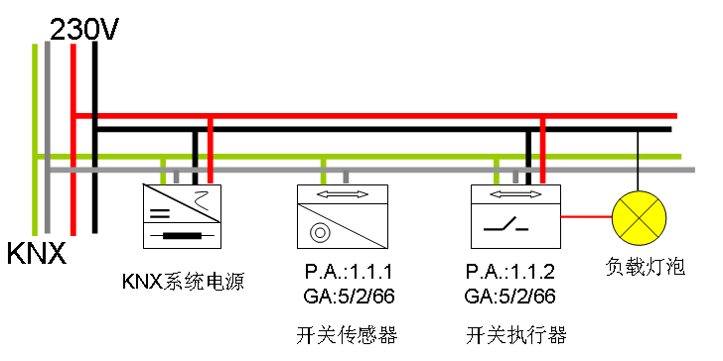

* 1. KNX基本工作原理图
  2. DALI协议简介

数字可寻址照明接口，简称DALI(Digital Addressable Lighting Interface)，是专业用于照明控制系统的数字通信技术。它与传统的模拟通信技术相比，其信号传输更稳定，系统可靠性更高。它可以实现控制设备（如应用程序控制器、开关、传感器）和控制装置（如LED电源、调光器、镇流器）之间的双向通信，从而实现灯的开关、调光、调色（包括颜色和色温）和状态信息获取。DALI于20世纪90年代起源于欧洲，如今成为全球流行的照明控制协议。经过20多年的发展，目前DALI已形成两个版本，即：第1版DALI version-1和最新的DALI-2。由于它具有其他协议无可比拟的优势，在商业照明、公共照明等领域得到了越来越广泛的应用。

DALI由DiiA标准和IEC 62386系列标准进行规定，部分转化为中国国家标准GB/T 30104。

DALI系统由总线电源（≥1个）、控制设备[包括输入设备和/或控制器（1～64个）]、总线（1个）和控制装置（≤64个）组成。各部件的标准定义如下：

总线电源：给总线提供一定电量的装置，它可以是独立式、也可以集成到应用程序控制器中。

控制设备：连接到总线并向连接到同一总线上的其他设备(例如控制装置)发送指令的设备。

总线：同时用于供电和通信的两线式连接线。

控制装置：连接到总线并接收指令以直接或间接的方式控制至少一个输出量的设备。

应用程序控制器：连接到总线并发送指令以控制连接到同一总线的输入设备和/或控制装置的控制设备。

输入设备：连接到总线并使用多主发送器发送指令的控制设备，用于发送关于使用者动作和/或传感器值的信息。

DALI系统的基本架构图见图A.2所示。

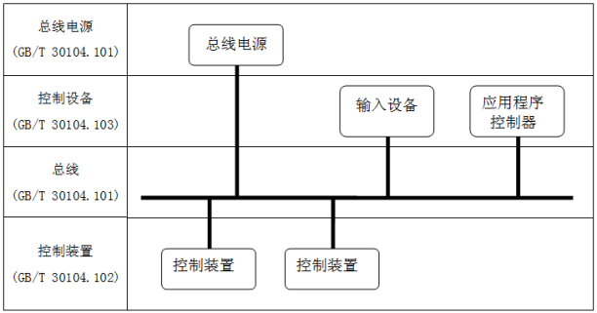

* 1. DALI系统的基本架构图

DALI相关标准总结如下图A.3所示：

**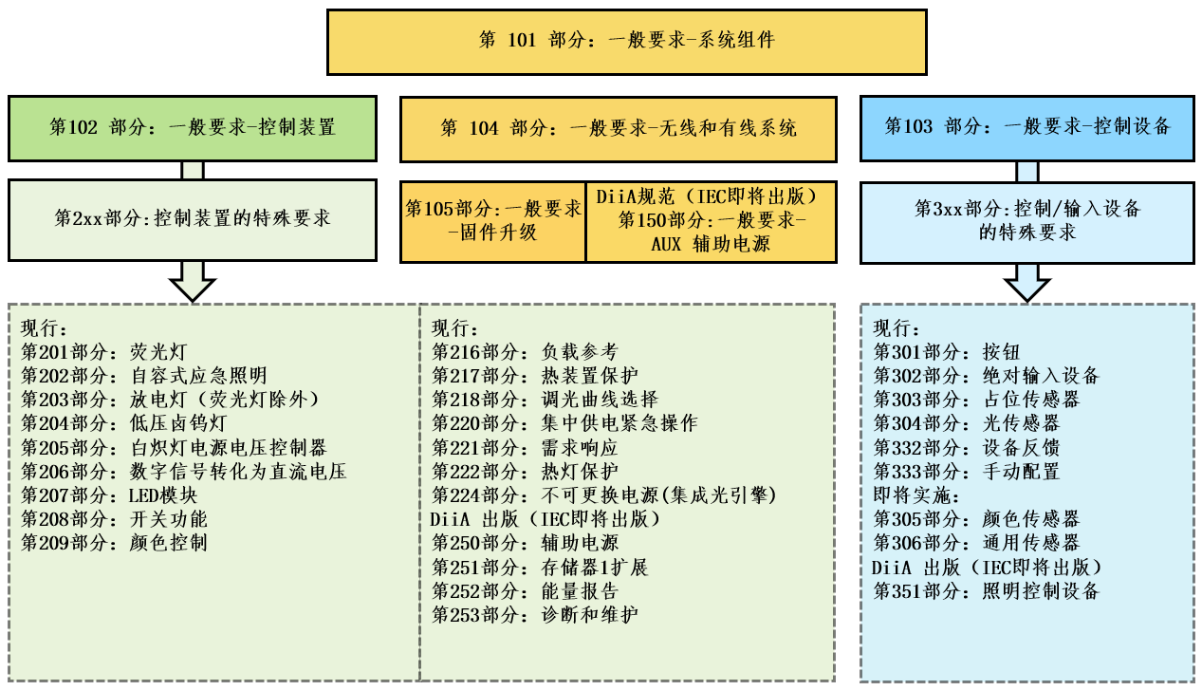**

* 1. DALI相关标准总结
  2. PLC-IoT协议简介

电力载波通讯PLC,是指现有电力线上进行模拟信号和数据载波通讯Power Line Communication。技术直接复用电力线进行数据传输，无需额外部署通信线路，保障物联网“最后一公里”的通信可靠、安全、高效。

基于调制到电力线上的信号的频率，PLC有窄带PLC，中频带PLC，和宽带PLC。PLC-IoT是中频带PLC，基于IEEE1901.1标准，调制频率为0.7-12M，速率接近10Mbps，近几年来PLC-IoT已在照明控制、智能家居、智慧路灯、智能电表等实时控制的物联网场景方面取得应用。

PLC-IoT精确有效地建立了电力线通信信道传输模型，根据频率选择电力线物理特性确定最佳信号传输频率，同时通过大量的实测数据，分析获得电力线的信道特性，包括信号的衰减特性、阻抗特性、噪声特性等。针对这些特征，设计有效的抗噪声技术和抗衰减技术，最终大大地提高了电力线的通信性能，实现高速、可靠、实时的长距离通信。

PLC-IoT技术具备下列特点：

1. 提供理论传输距离5 Km；
2. 提供200 kbps应用层传输速率，保障IoT类产品通讯即时性；
3. 提供便捷的施工、运维，只要在同一变压器供电环境下，即可进行通讯；
4. 可以通过部署物理隔离器，避免电力线上的噪音干扰。

PLC-IoT是一个自由的树状拓扑网络，有一个唯一的主节点CCO，最多可以有1024个STA子节点，每一个STA也可以成为代理站点PCO，所有STA站点向头端节点CCO发起关联入网请求，CCO确认后方可加入网络，网络建立可即可进行PLC通信。站点的通信为CCO与STA站点的之间的相互通信，STA与STA不能直接通信，需要通过CCO来转发。同时PLC-IoT网络也支持无头端的MESH网络，每次安装时要带CCO安装，安装成功后CCO可以去掉。当有CCO时走原来的路由策略，当没有CCO或CCO故障时走MESH路由策略。当存在多个CCO共存场景时，多个物理相通的MESH网络可以独立工作，互不影响。如图A.4所示。

* 1. PLC-IoT网络拓扑图

1. （资料性）  
   无线协议
   1. ZigBee协议简介

ZigBee技术是一种近距离、低速率、低功耗、低成本、支持大量网络节点、组网功能强、安全可靠的双向无线通讯技术。它主要用于距离短、功耗低且传输速率不高的各种设备之间的数据传输，特别是有间歇性数据传输和周期性数据传输的应用。ZigBee的传输距离在10 m～100 m的范围内。

ZigBee技术基于IEEE 802.15.4标准，使用了该标准规定的媒体访问控制层（MAC） 和物理层（PHY）。ZigBee联盟对网络层及以上部分进行了标准化、扩展和完善， ZigBee和ZigBee IP增加了网络层、安全层以及应用框架，ZigBee RF4CE提供简单的网络层和标准的应用层，使IEEE 802.15.4标准更加完善。

ZigBee技术有几种频段，包括全球通用的2.4GHz频段、日本的950MHz、美国和澳大利亚的915MHz、欧洲的868MHz等。

ZigBee是完全基于网状网结构的无线通信技术，可在单一网络上支持超过64000台设备。其示意图如图B.1所示:



* 1. ZigBee网状网结构示意图

ZigBee网络有三类设备，协调节点，路由节点和终端节点，红色的节点是ZigBee协调节点，负责开始初始化网络，转发路由节点的信息包，关联路由节点或终端节点，并负责安全相关的事情，一个协调节点一般是ZigBee网关设备。蓝色节点是ZigBee路由节点，负责转发数据包，关联其他路由节点或终端节点。路由节点可以是照明设备。白色节点是终端设备节点，这些节点大多数时候是睡眠状态，当唤醒时进行工作，可以电池供电，这样可以支持低功耗，这些节点一般时传感器或开关等。

ZigBee定义了OSI全协议栈通信协议，经过认证的产品能够全互联互通。

ZigBee标准由前ZigBee联盟制定，现在该标准组织改名为CSA（连接标准联盟），其标准包括ZigBee3.0，dotdot等标准，如图B.2所示：

* 1. ZigBee协议栈示意图
  2. 蓝牙Mesh协议简介

蓝牙技术是全世界应用最为普遍的无线通信技术之一。从2000年到现在，蓝牙技术已经广泛应用于数十亿台设备。

蓝牙Mesh网络是用于建立多对多设备通信的低能耗蓝牙新的网络拓扑。它允许您创建基于多个设备的大型网络，网络可以包含数十台，数百甚至数千台蓝牙Mesh设备，这些设备之间可以相互进行信息的传递，无疑这样一种应用形态为楼宇自动化，无线传感器网络，资产跟踪和其他解决方案提供了理想的选择。

目前，蓝牙技术联盟已经发布了Bluetooth Mesh5.3，其运行在基于广播的网络上，可以支持Mesh网络。蓝牙Mesh的原理如图B.3所示：

* 1. 蓝牙Mesh原理图

通过配置，将蓝牙节点配置成Mesh网络的节点，网络中的节点广播转发自己邻居发来的数据包，从而可以支持网状网，低功耗节点可以和相邻节点结成Friend关系，大多数时候睡眠，当唤醒后，从Friend节点获取数据。

在蓝牙Mesh里面发消息做发布（Publish）。节点发布消息到单播地址，组播地址或者虚拟地址。订阅（Subscribe）是指节点可以根据自己的需要指定接收来自某个组播地址或虚拟地址的消息。通过发布和订阅来支持分组和场景。

蓝牙Mesh定义了OSI协议栈如图B.4所示：

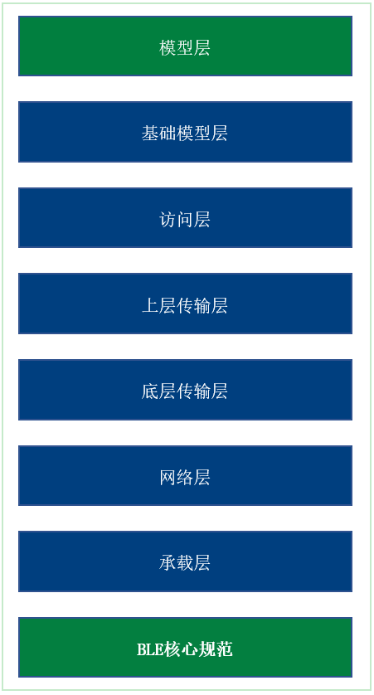

* 1. 蓝牙Mesh的OSI协议栈

参考文献

［1］ GB/T 20965—2013 控制网络HBES技术规范——住宅和楼宇控制系统

［2］ T/SILA 001—2022 电力线载波通信(PLC)全屋互联规范

［3］ T/SILA 002—2021 电力线载波通信(PLC)工业照明互联规范